RECOMANACIONS DE MEDI 2

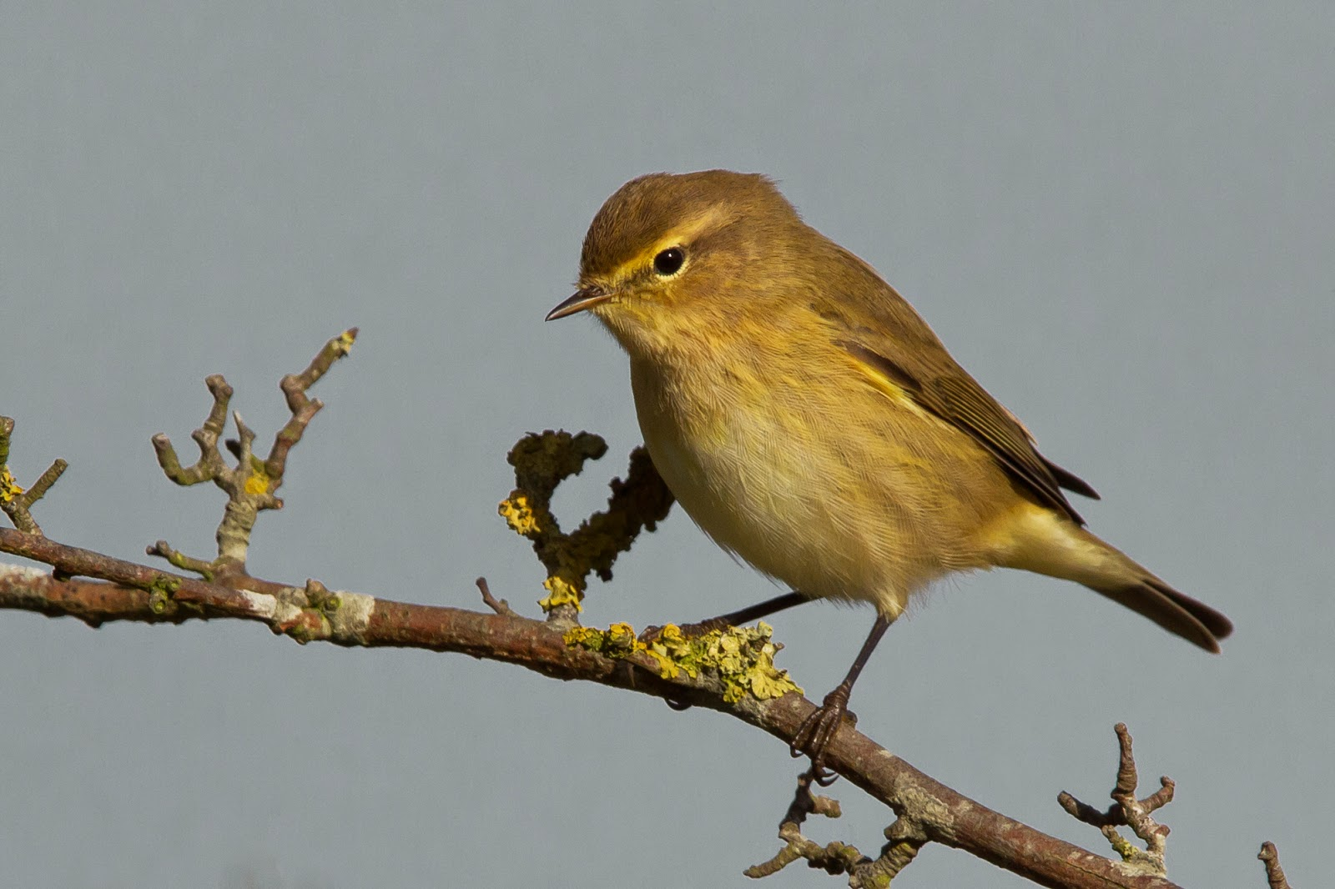  MOSQUITER | 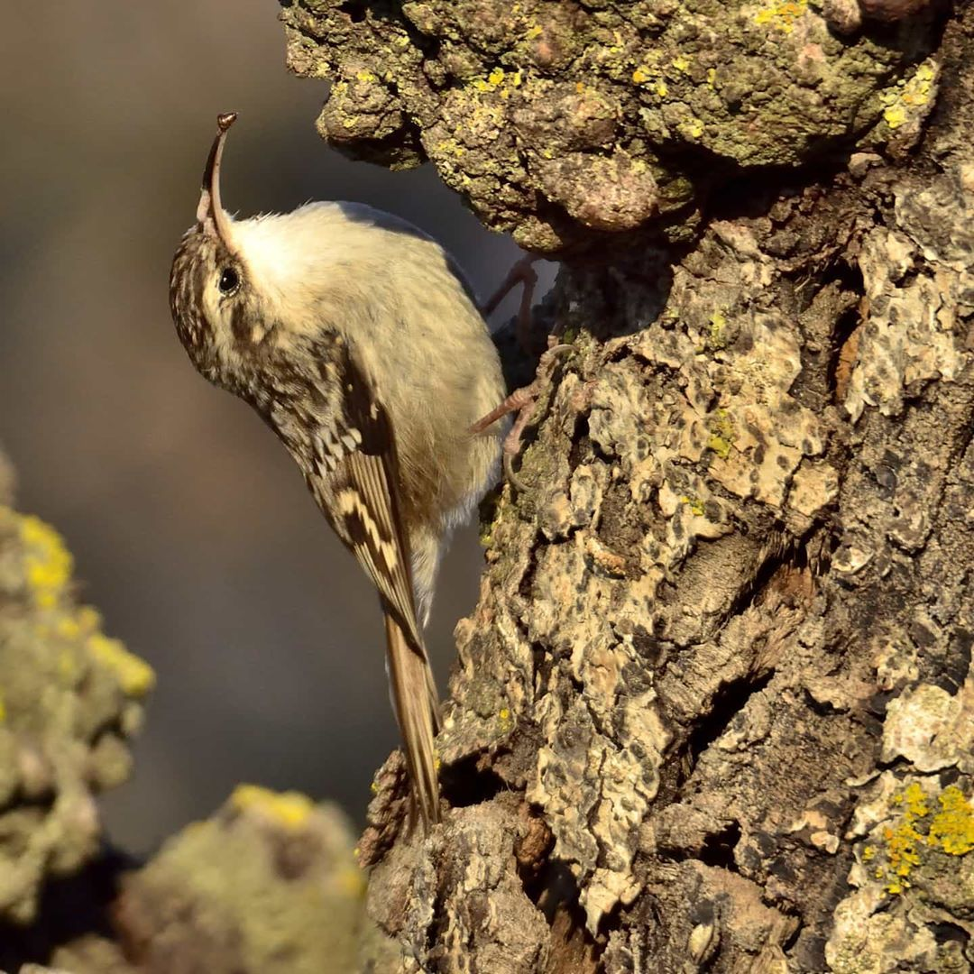  RASPINELL | 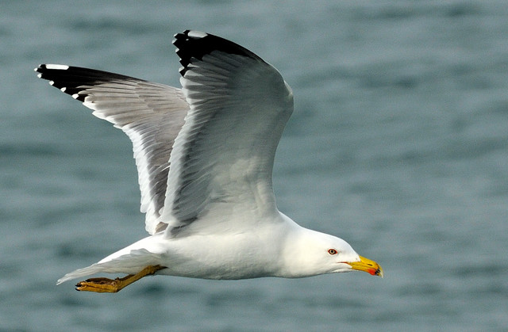GAVIÀ ARGENTAT  -GAVINA- | 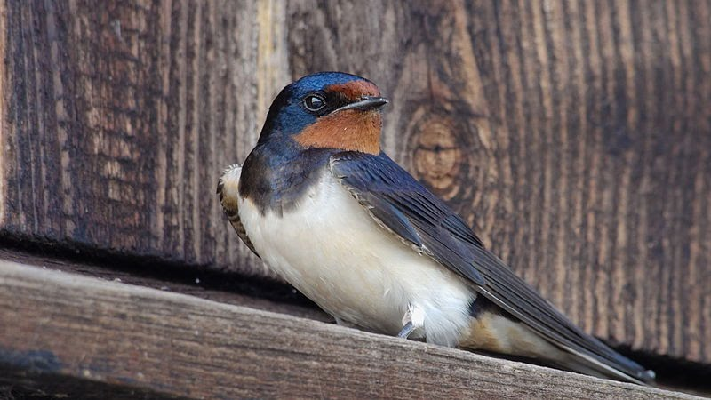  ORENETA VULGAR
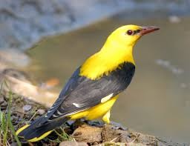  ORIOL | 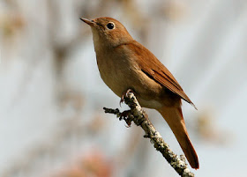  ROSSINYOL | 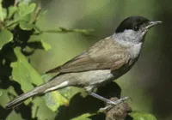  TALLAROL DE CASQUET | 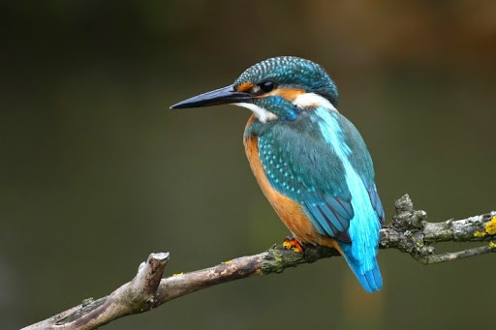  BLAUET
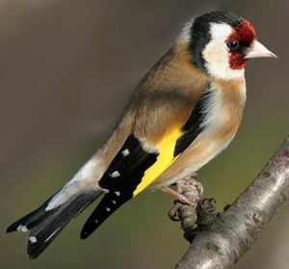  CADERNERA | 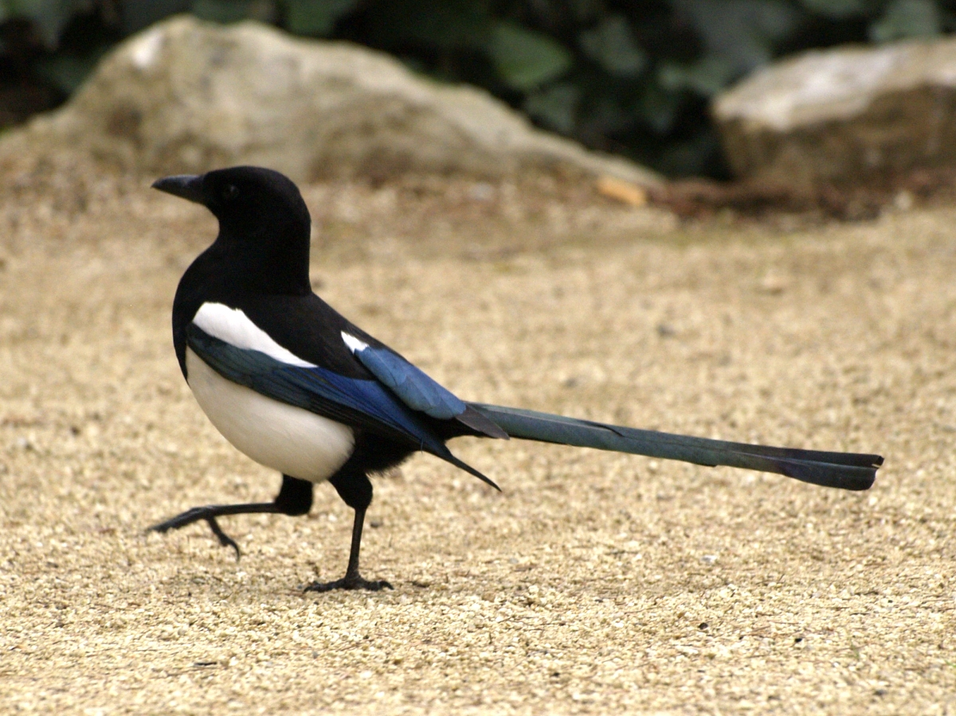  GARSA | 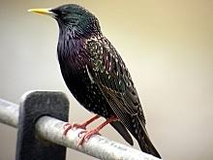  ESTORNELL | 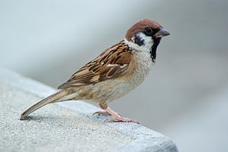  PARDAL

Aquesta setmana et proposem fer un treball de camp per tal d’observar la natura i anotar els descobriments d’algunes espècies d’ocells.
Pots fer arribar al tutor o tutora un recull dels ocells que has observat i també ens pots ampliar la informació sobre aquests o d’altres animalons a partir de la teva investigació mitjançant diferents fonts (internet, llibres que pugueu tenir a casa, preguntat a diferents membres de la família…)
Si ets bon fotògraf/a ens pots fer arribar les fotografies i també publicar-les a l’intagram amb el hastag #escolaulldecona o anomenant @ramon_y_cajal_ulldecona.

Aquí tens algunes de les preguntes que ens pots contestar.

He decidit observar: ⎺ ocells ⎺ altres animals

Quina espècie he identificat?

Amb què m’he fixat per saber bé quina espècie era?

Anota la informació ampliada que has trobat d’aquesta o altres espècies.

Aquí tens un exemple d’informació ampliada d’un d’aquests ocells.

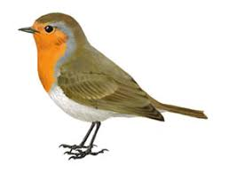
PIT-ROIG (Erithacus Rubecula)

MIDA: Similar a un pardal però més rabassut.

COM L’IDENTIFICO?
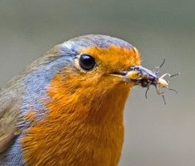
Petit i rodanxó, destaca per una taca de color taronja al pit, que també li cobreix la cara. Cap gran i potes fines i allargades. Les parts superiors són marrons i entre aquestes i la part ataronjada s’observa una línia grisa. El jove és tot marró, clapejat a les parts superiors i més clar a les inferiors, i no té el pit taronja.

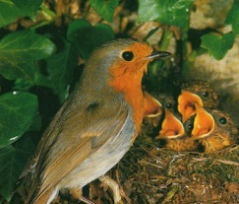
QUÈ MENJA? Menja formigues, escarabats i aranyes. A l’hivern, a més, menja fruits o fins i tot glans partides per altres ocells.
NIU: Construeix el niu prop de terra, en cavitats naturals, amb fullaraca, herbes i molsa, i n’omple l’interior d’arrels fines, pèl i plomes.

VEU: El cant és melodiós, líquid i molt agradable, i el reclam és un característic “tic” (com el xoc de dues monedes) que pot convertir-se en una sèrie ràpida i llarga (“tic-ic, tic-ic, tic-ic...”) que sona com un rellotge al qual es dona corda.
MOVIMENT: Es posa immòbil, fa un moviment sobtat i ràpid i es torna a quedar quiet una altra vegada.

HÀBITAT: Boscos i matolls, sobretot si hi ha sotabosc dens amb un cert grau d’humitat. Present des del nivell del mar fins a l’alta muntanya. A l’hivern també és present en jardins, zones agrícoles o zones amb arbres.

